Кожного, хто потрапляв у Лютіж на початку минулого століття, село вражало своєю красою: на початку Левади стояла дерев'яна церква. В цій церкві наприкінці XIX століття діяла початкова церковно-приходська школа.
Для продовження навчання у 5-7 класах діти Лютіжа довгий час відвідували школу у Старих Петрівцях.
Розвиток освіти та розбудову школи перервала Друга світова війна. Німці зруйнували школу.
На початку 1945-1946 років місцева вчителька Поцап М.А. організувала навчання 93 учнів в звичайному сільському будинку в центрі села. Тільки в 1955 році було збудовано двоповерхову школу з 8 класами, першим її директором став Завістовський Едуард Матвійович
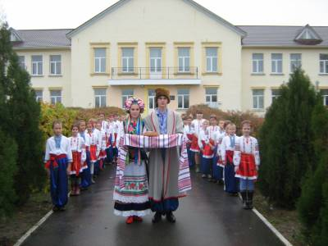
Школа була семирічною. Перший набір до 1-го класу в новій школі проводила вчитель початкових класів Трубачова Галина Михайлівна.
З 1959 року школа стала восьмирічною, а з 1967 року учні почали здобувати загальну середню освіту.
